5 * * * Noé y sus hijos (Gn caps. 9 y 10)
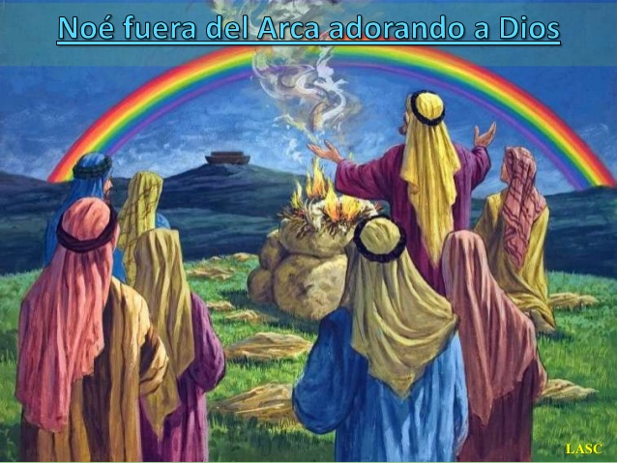
Noé salió del Arca con sus tres hijos y las esposas de sus hijos. Después del sacrificio y del pacto que hizo con el Señor Dios se dedico durante su larga vida a plantar vegetales y a labrar la tierra y a obtener la comida para toda su familia de todo lo que sembraba y recogía.

Sus tres hijos y sus esposas llevaron su vida cerca del padre y Dios les bendijo mientras con el vivieron. Entendiendo lo que dice la Biblia como que la humanidad comienzo

Parece que Sem era el primogénito. Y sus descendientes establecieron por todo el Oriente originando muchos pueblo.

Cam era más activo y algo moreno. Tuvo un primogénito que sería luego padre de todos los pueblos cananeos que ocuparon la tierra que luego sería de Israel. Sus descendientes se establecieron por el sur de la tierra, especialmente por la actual Arica.

Y Jafet, el pequeño, sentía gusto por viajar y conocer otros territorios. Sus descendiente se marcharon hacía el Occidente, como buscando aventuras y nuevos países. Se establecieron por toda la actual Europa

Una de la plantas que cultivó Noé fue el vid y le produjo hermosos racimos de uvas que luego convirtió en bebida agradable y representante. Si saberlo descubrió el vino y se alegró de los bien que sabio. Bebió sin saber sus efectos y al poco tiempo quedo borracho y se quedo desnudo en la tienda.

Cam fue el primero que entró en la tienda y vio a su padre borracho y, sin pensarlo más, se burló de él y salió a decírselo a sus hermanos.

Entraron sus otros hijos y al verle cogieron su manto y, andando de espaladas para no ver a su padre desnudo, le cubrieron el cuerpo y le dejaron así hasta que despertó.

Cuando Noé recobró la conciencia se irrito del comportamiento de Cam y, como él había recibido la bendición de Dios al salir del Arca, no se atrevió a maldecirle, pero maldijo a su hijo primogénito. Sus palabras fueron muy duras: Maldito Canana, hijo de Cam . Sea el último de los esclavos de sus hermanos
Y dijo también: Bendito sea el Señor Dios de Sem. Y sean los hijo de Canan sus esclavo para siempre. Y bendito sea Jafet. Quiera Dios que se propague su descendencia y habite en la tiendas de Sem.

En la Biblia se miro siempre a los cananeos como descendientes maldecidos por Noeo y que debía ser echads de sus tierras por los descendientes de Sem, que serían más adelante los israelitas descendientes de Jacob, y los edomitas o idumeos del Sur descendientes de Esaú.

Otra cosa interesante que narra la Biblia es que los hombres con el tiempo se desarrollaron y se fueron haciendo malos. Como sus obras no eran buenas temieron que Dios volviera a enviar un diluvio y determinaron hacer una torre alta en donde poder escaparse del castigo.

Comenzaron a hacerla en la parte final de los dos grandes ríos de la región: el Eufrates y el Tigris. Y es curioso que la Biblia dice que suraon ladrillos cocidos porque no había en la zona piedras y en lugar de masa usaron betún.

En aquel entonces, dice la Biblia, todos los hombres hablaban la misma lengua y se entendían bien. Los vio el Señor Dios desde el cielo y dijo: Si todos se entienden bien harán muchas empresas, aunque no sean buenas. Será mejor confundir sus lenguas.
Y desde entonces ya no pudieron entenderse y dejaron de construir la torre, que se llamó de Babel, que significa de la confusión. Y desde allí los hombres se extendieron por toda la tierra. A la región y a la ciudad que surgió se llamo Babilonia.

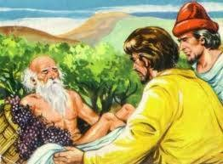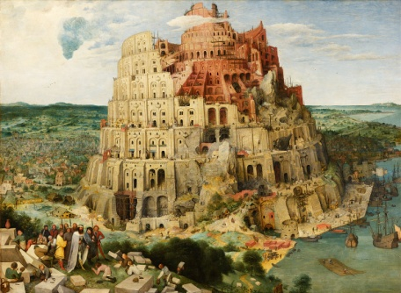
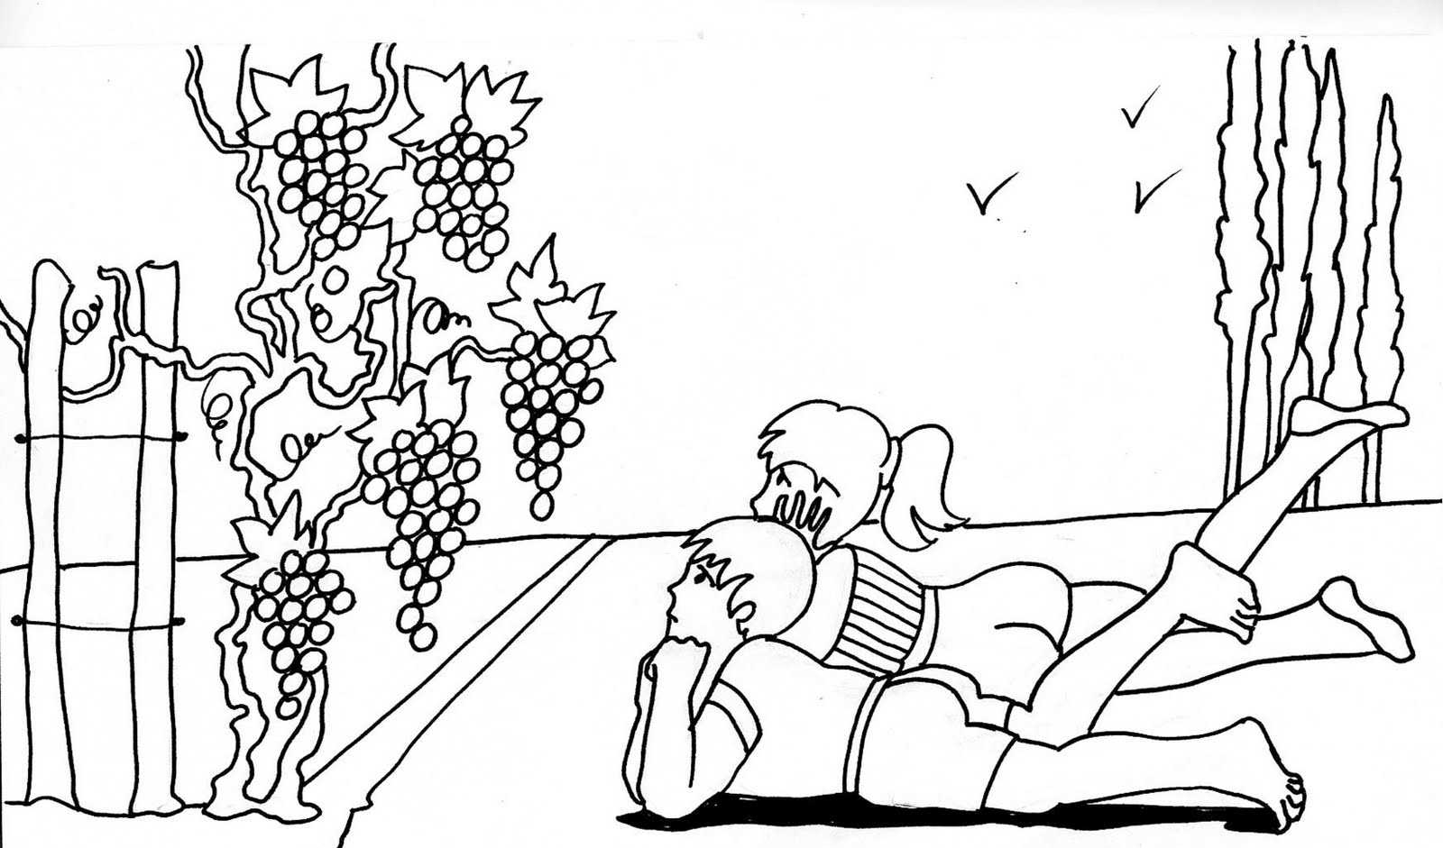
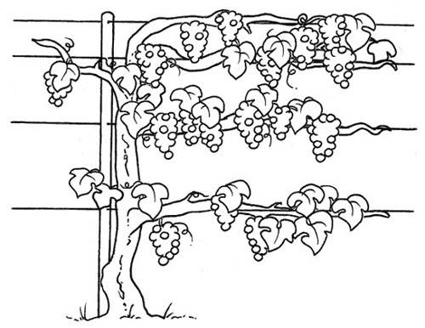
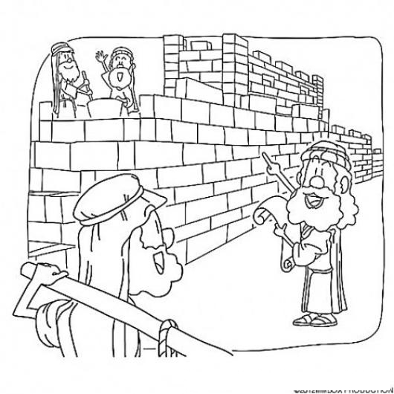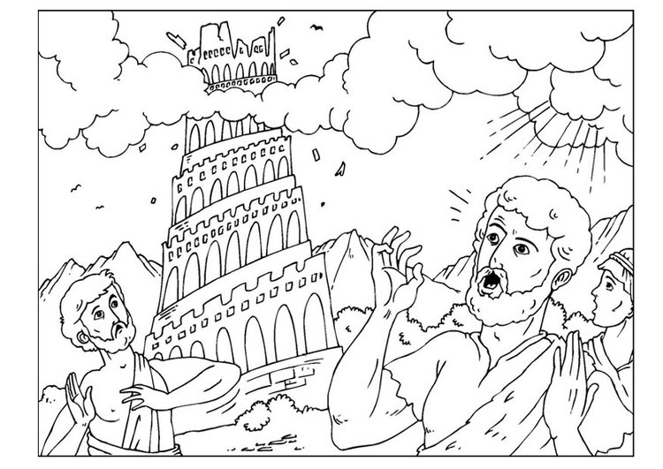
Pueblos y Razas en la Biblia

Los tres hijos de Noé se interpretaron en la Biblia como los originarios de las tres grandes poblaciones de la tierra extendidas en los tres grandes continentes que en ese momento se suponían en el mundo:. Sem originó todos los pueblos Oriente y Asia: los semitas. Jafet el de los pueblos de Occidente, Europa: jafetitas. Y Cam, el de los pueblos del Sur, Africa, los camitas, dentro de los cuales estaban los cananeos, descendientes de Canaán, primogénito de Cam.
Es evidente que, así planteada la idea, es un precedente de las razas generales y raiz de cierto racismo o de segregación de razas que la Antropología ha estado inclinada a catalogar: la caucásica (raza blanca), la negroide (raza negra) y la mongoloide (raza amarilla). Cada ser humano pertenece a una de estas tres razas.
La doctrina derivada del Evangelio tiende a la igualdad por la naturaleza y hace de la raza y de sus características: color de la piel, tamaño, tipos de ojos, cabello, estatura o estructuras óseas, algo accidental. Pero claro, esto es decirlo desde la modernidad. Pero en los tiempos de los pueblos primitivos esto era incomprensible e inaceptable.
Leer la Biblia y sentir la realidad de la igualdad en el presente es sencillo. Pero en tiempos de Abraham o Moisés era otra la tendencia natural. Defender la supremacía del israelita sobre el idumeo resultaba consecuencia de una elección divina, en el caso de Israel. Y tratar de exterminar a los cananeos, a los filisteos o a los moabitas resultaba una consecuencia irrebatible de la elección divina.
Pero si nos apoyamos en el Evangelio los rechazos de los samaritanos eran tan injustos como el machismo o absolutismo de lo potentados. Todos son hijos de Dios, sean o no habitantes de Jerusalén. Y leer la Biblia por encima de los prejuicios y superando las resonancias de las culturas antiguas, clasistas, racistas y dictatoriales, ayuda a entender la naturaleza del ser humano y la superioridad de la dignidad sobre la raza o la práctica de la esclavitud.
Una lectura de la Biblia desacertada puede oscurecer la dignidad de los hombrees que no sean pertenecientes al pueblo elegido. Sin embargo, algunos pasajes de la Biblia se han utilizado para separar a las personas basándose en las razas. Por ejemplo, en la historia de Caín y Abel, Caín mata a su hermano Abel por ira y celos. Y Dios maldice a Caín y le condena a vagar sin rumbo por el mundo y le coloca una marca que otros no lo maten.
Lo más importante es que la Biblia cristiana revela que todas las personas que han vivido son descendientes de Adán y Eva. Por lo tanto, todas las personas son de la misma raza: la raza humana. Todos los judíos en tiempos de Jesús habían crecido con la creencia de que sólo ellos eran el pueblo de Dios. Cuando llegó Cristo enseñó que todos los hombres eran hijos de Dios. Eso es lo que enseña el cristianismo. En eso se diferencia el Antiguo testamento del Nuevo. Parece poco, pero es algo inmenso.
San Pablo escribió en una carta a la iglesia de Roma, “Así dice la Escritura: Todo el que confíe en Él no será jamás defraudado.’ No hay diferencia entre judíos y gentiles, pues el mismo Señor es Señor de todos y bendice abundantemente a cuantos lo invocan, porque ‘todo el que invoque el nombre del Señor será salvo. (Rom 10.13).

